ДГ-181-ДИСТАНЦИОННОЕ ЗАДАНИЕ ПО ЖИВОПИСИ 1.

Специальность 54.02.01 Дизайн (по отраслям) в культуре и искусстве
специализация «Дизайн графики» по программе углубленной подготовки.
1.ДОМАШНЕЕ ЗАДАНИЕ(копия).
Выполнить учебную копию с данного образца. Формат 50/70. Используемые материалы:ватман, темпера-акрил-гуашь.
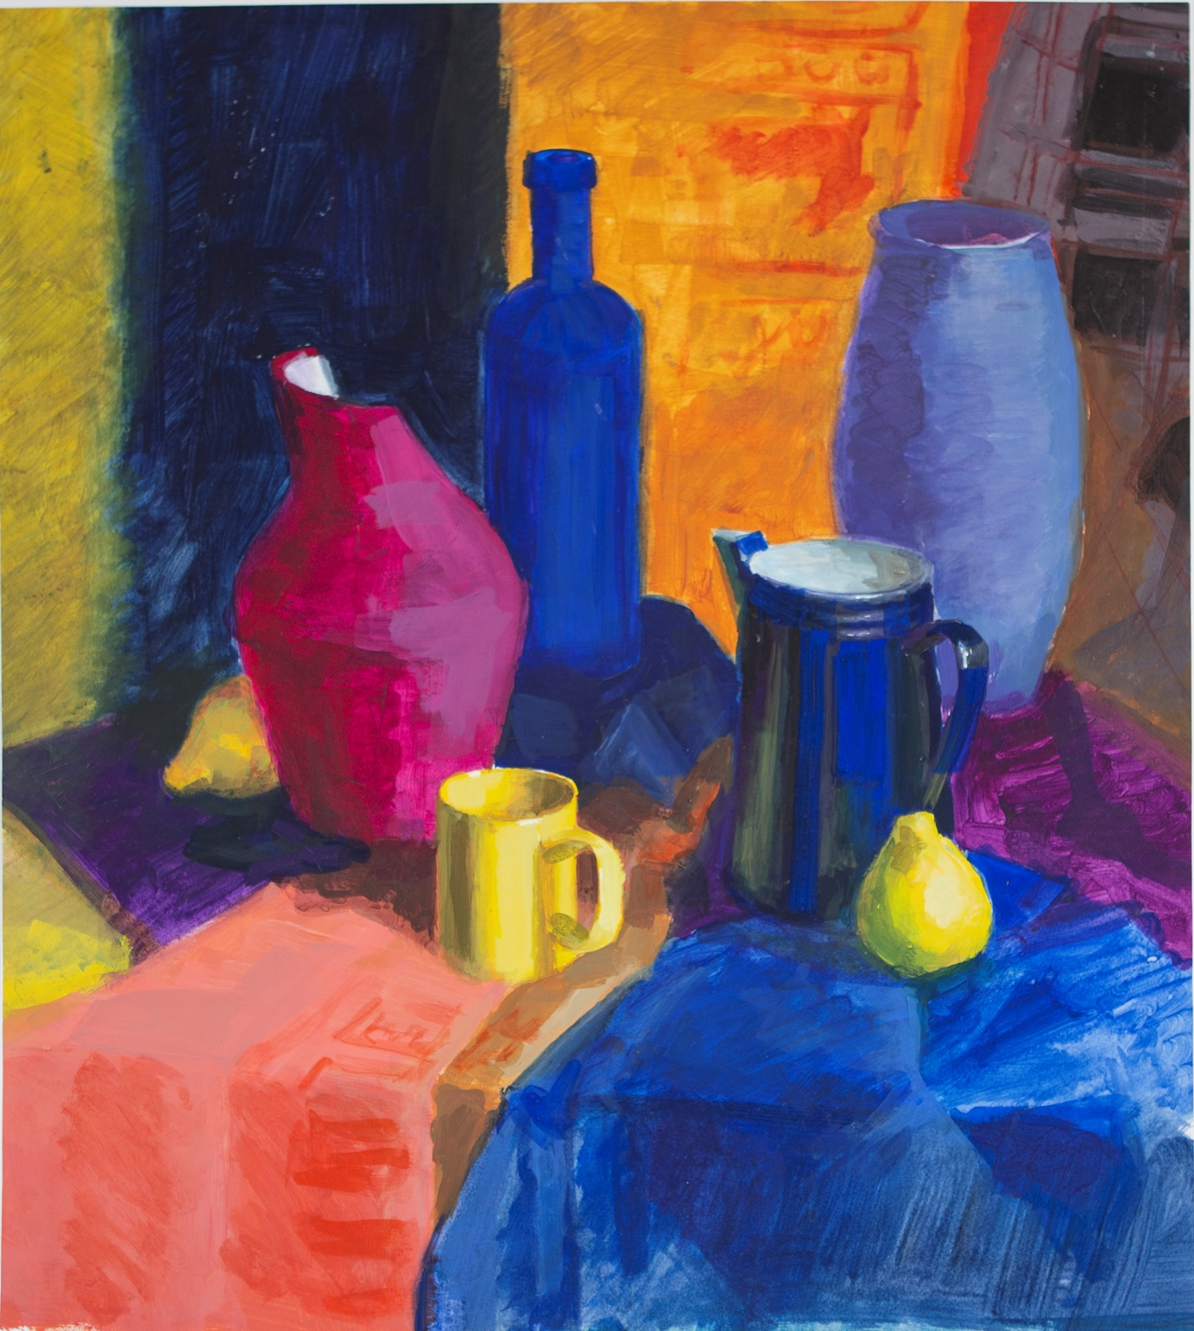
2. ДОМАШНЕЕ ЗАДАНИЕ(натурная живопись).
Тема:» Декоративный натюрморт из предметов насыщенного цвета. Цветовые контрасты»(12 академических часов).
Задачи: декоративный натюрморт поставить самостоятельно по заданному образцу, используя доступные бытовые предметы ( от 5шт):-кирпичи или коробки покрасить по образцу гуашью, делая разницу между красными и желтыми,-предметы быта тоже возможно покрасить гуашью . Выполнить построение, используя правила линейной перспективы. Выполнить светотеневой и колористический разбор постановки-показать разницу между разными желтыми, красными; показать плановость за счет разницы в касаниях, используя разнообразные фактуры и касания кисти. Формат 50/70см.
Этапы ведения живописного натюрморта.
1.26.03.2020.
Сделать тональный фор-эскиз. Сделать цветной фор-эскиз. Выполнить композиционное решение натюрморта -расположить основные массы предметов на плоскости. Выполнить построение предметов, учитывая соотношения габаритов предметов, правила линейной перспективы.
2.02.04.2020. Скинуть хорошее фото работы (1 ЭТАП) в беседу группы в VK. Обсуждение ошибок с преподавателем в беседе в VK.
Выполнить первую прописку в цвете-подмалевок, полупрозрачно. Выявить доминирующий цвет-через него выявить линейку цветов по степени убывания насыщенности и звучания цвета, сохраняя большие локальные цветовые соотношения. Показать разницу разных желтых и красных, используя правила теплохолодности, разобрать касания-выделить главное-подчинить второстепенное(фон,нейтральные предметы).
3.09.04.2020. Скинуть хорошее фото работы (2 ЭТАП) в беседу в VK. Обсуждение ошибок с преподавателем в беседе в VK.
Завершение работы над натюрмортом. Доработка живописного натюрморта. Расставить акценты, сделать необходимые обобщения света и тени.
